Aufbau und Formatierung von Projekt-,
Bachelor-, Studien- und Masterarbeiten am IMWF

Auch andere Ausarbeitungen sollen sich, soweit übertragbar, an diesen Vorgaben orientieren.

Formatierungsvorgaben
Textformatierung
Arial, Blocksatz, Schriftgröße 12 Pt.
Zeilenabstand „mindestens 18 Pt.“, Abstand vor 0 Pt. nach: 12 Pt.
Bei der Angabe von Werten mit Einheit, steht die Einheit getrennt mit einem geschützten Leerzeichen nach der Zahl - z. B.: 28 J
Seite 1 steht rechts (wenn das Buch aufgeschlagen wird)
Die Satzlänge darf aufgrund der Lesbarkeit 3 Zeilen NICHT übersteigen!

Seitenränder
Seitenrand innen: 3,0 cm
Seitenrand außen: 2,2 cm
Seitenrand oben: 2,5 cm
Seitenrand unten: 2,2 cm

Überschriften

Ebene 1 (Schriftgröße 14 Pt., fett, Abstand vor/nach: je 12 Pt.)

Ebene 2 (Schriftgröße 13 Pt. fett, Abstand vor/nach: je 6 Pt.)
Ebene 3 + 4 + … (Schriftgröße 12 Pt., fett, Abstand nach: 3 Pt.)

Tabellen
Tabelle sind linksbündig anzuordnen
Äußerer Rahmen: Strichstärke 1½ Pt., Netz 0,75 Pt.
Eine Leerzeile nach der Tabelle (Zeilenabstand „Einfach“, Abstand vor/nach: 0 pt)
Text in Tabelle: Arial, standardmäßig Schriftgröße 12 Pt. (wenn sinnvoll minimal 11 Pt.)
TabellenÜBERschriften
Bezeichnung: Tabelle [Kapitelnr].[laufende_Nr] - z.B. Tabelle 3.8
Arial, linksbündig, Schriftgröße 12 Pt.
Zeilenabstand mindestens 18 Pt.“, Abstand vor: 12 Pt.; Abstand nach: 6 Pt.
Zwischen der „Bezeichnung“ und der „Überschrift“ steht ein Doppelpunkt.
Folgezeilen sind entsprechend dem Beispiel einzurücken (hängender Einzug).
Beispiel:
Tabelle 5.1: Spannungserhöhungsfaktoren zur Berücksichtigung der Teilchenform und der Belastungsrichtung [ber81]

Bilder und Diagramme
Bilder und Diagramme sind zentriert anzuordnen
Auf die Schrift- und Symbolgröße in Bildern und Diagrammen ist zu achten! Diese sollten nicht zu stark von der Textgröße im Fließtext abweichen (absolutes Minimum 8 Pt., besser größer)

BildUNTERschriften
Bilder heißen Bilder und nicht Abbildung.
Bezeichnung: Bild [Kapitelnr].[laufende_Nr] (z.B. Bild 3.8)
Arial, linksbündig, Schriftgröße 12 Pt.
Zeilenabstand „mindestens 18 Pt.“, Abstand vor: 6 Pt.; Abstand nach: 12 Pt.
Zwischen der „Bezeichnung“ und der „Überschrift“ steht ein Doppelpunkt.
Folgezeilen sind entsprechend dem Beispiel einzurücken (hängender Einzug).

Beispiel:
Bild 2.17: Versetzungen im Umfeld von starren Teilchen

Literaturangaben im Text
Literatur ist in [1] anzugeben und in im Text auftretender Reihenfolge zu nummerieren oder im Format [Autor (3Zeichen)+Jahr(2 Zeichen)] (z. B. [Sei13]).

Literaturverzeichnis
Arial, linksbündig, Schriftgröße 12 Pt., Tabstopp + hängender Einzug
Zeilenabstand „mindestens 18 Pt.“, Abstand vor: 6 Pt.; Abstand nach: 12 Pt.
Beim ersten Autor wird der erste Buchstabe des Vornamens hinter den Familienname durch Komma getrennt geschrieben. Bei allen weiteren Autoren wird der erste Buchstabe des Vornamens getrennt durch ein Komma vor den Familiennamen geschrieben, siehe auch Beispiel.
Anordnung der Autoren, Titel ... siehe Beispiel.
Beispiel:
[15] Babout, L.: Damage initiation in model metallic materials: X-ray tomography and modelling, Acta Materialia 52, Nr. 8, 2004, S. 2475–2487
[16] Bai, Y., T. Wierzbicki: A new model of metal plasticity and fracture with pressure and Lode dependence, International Journal of Plasticity 24, Nr. 6, 2008, S. 1071–1096

Kopf- und Fußzeilen
Arial, Schriftgröße 11 Pt.
Die Kopfzeile ist durch einen waagrechten Strich vom Text zu trennen.
Das IMWF-Logo ist immer außen, der Hauptüberschriftentext (Ebene 1) immer innen anzuordnen. Die Seitenzahl steht mit Strichen in der Fußzeile zentriert; siehe diese Vorlage.

Aufbau der Arbeit
- Deckblatt
Wird vom Sekretariat elektronisch zur Verfügung gestellt und muss vom Studierenden entsprechend ergänzt werden.
Rückseite (2. Seite) = leere Seite, d. h. es muss eine „leere Seite“ eingefügt werden!!
- 3. Seite
Wird vom Sekretariat elektronisch zur Verfügung gestellt und muss vom Studierenden entsprechend ergänzt werden.
Rückseite (4.Seite) = leere Seite, d. h. es muss eine „leere Seite“ eingefügt werden!!

- Hinweis zur Sprache
Wird die Arbeit in deutscher Sprache verfasst, wird kein Abstract/keine Kurzfassung eingefügt.
Wird die Arbeit in englischer Sprache verfasst, ist laut Prüfungsordnung eine deutsche Zusammenfassung als Anhang einzufügen.
- Inhaltsverzeichnis
Mit römischen Ziffern nummeriert
- Keine Abbildungs- oder Tabellenverzeichnisse einfügen!
- Formelzeichen und Abkürzungen
Dieses Kapitel ist fakultativ. Alternativ können die Formelzeichen auch im Text erklärt werden. Ein Formelzeichenverzeichnis sollte eingefügt werden, wenn mehr als 15 Formelzeichen im Text vorhanden sind.

- Kapitel 1: Einleitung
Die Einleitung führt auf die Problemstellung hin. Sie beschreibt das Problem in allgemeinverständlicher Form und erläutert die wissenschaftlichen Ziele der Arbeit. Die Einleitung beginnt mit Seite 1.
- Kapitel 2 bis n: 'Ihre Überschriften (Themen)'
Die Überschriften der Inhaltskapitel werden von Ihnen gewählt. Die Inhalte sollten einen Theorieteil und einen Ergebnisteil einschließen.
- Kapitel n+1: Zusammenfassung und Ausblick
Das Kapitel 'Zusammenfassung und Ausblick' muss verständlich sein, ohne dass die vorherigen Kapitel gelesen wurden. Es sollten keine unerklärten Abkürzungen und Verweise auf vorherige Kapitel enthalten.
- Kapitel n+2: Literatur
Siehe auch Seite 3
- Kapitel n+3: Anhang
Fakultativ. Im Anhang können Bilder enthalten sein, die in den Inhaltskapiteln nicht unbedingt gebraucht werden. Oft wird der Inhalt übersichtlicher, wenn ergänzende oder nicht zwingend benötigte Bilder im Anhang stehen.

- Vorvorletztes Blatt:
Formblatt mit Titel und Aufgabenstellung – wird vom Sekretariat als pdf zur Verfügung gestellt zum Einfügen.
Rückseite = leere Seite, d. h. es muss eine „leere Seite“ eingefügt werden!!
- Vorletztes Blatt:
Aktualisierter Projektablaufplan. Größere Abweichungen zum ursprünglich eingereichten Projektablaufplan sind zu kommentieren.
Rückseite = leere Seite, d. h. es muss eine „leere Seite“ eingefügt werden!!
- Letztes Blatt:
Schriftliche Versicherung, dass die Arbeit selbstständig verfasst wurde. Wird vom Sekretariat elektronisch zur Verfügung gestellt. Ergänzen Sie bitte auf dieser „Versicherung“ das Datum (= Abgabedatum) und unterschreiben Sie mit blauem Kugelschreiber.
Rückseite = leere Seite, d. h. es muss eine „leere Seite“ eingefügt werden!!

Umfang der Arbeit – gerechnet ab 'Einleitung', exklusive Anhang
- Bachelorarbeit: max. 60 Seiten
- Studienarbeit: max. 60 Seiten
- Masterarbeit: max. 90 Seiten

Formeln
Wenn mehr als 25 Formeln im Dokument vorhanden sind, sollen diese nummeriert werden. Nummerierung rechtsbündig in Arial, Schriftgröße 12.
Aufbau der Nummerierung: [Kapitelnr].[laufende_Nr], siehe Beispiel.
Beispiel:
${\dot{\text{f}}}^{\text{nuc}}\text{=F}{\dot{\text{ε}}}^{{\text{p}}^{\text{v}}}\text{+K}\left({\dot{\tilde{\text{σ}}}}^{\text{v}}\text{+}{\dot{\tilde{\text{σ}}}}^{\text{m}}\right)$ 5.15
(Die rechtsbündige Nummerierung lässt sich z. B. mit einer Tabelle realisieren.)
Formeln sind mit dem in Microsoft Word integrieren Formeleditor zu erstellen.
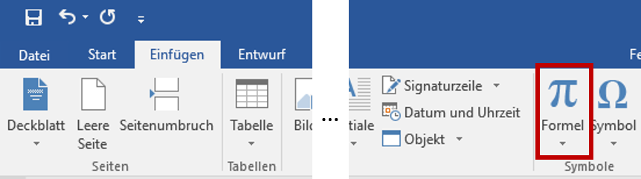
Die folgenden Formatierungsrichtlinien beziehen sich auf diesen Formeleditor.
1 Schriftgrößen
Standard 12 Pt.
Symbol (nur σ, ε, τ) 15 Pt.
(Alle anderen „Griechen“ werden “Standard“ formatiert.)
Hoch- bzw. Tiefgestellte Elemente werden ebenfalls mit 12 Pt. bzw. 15 Pt. formatiert. Diese werden vom Editor automatisch verkleinert dargestellt (siehe Beispiel oben).

2 Schrifttypen
Text Arial
Funktion Arial
Variable Arial
Griechischer Kleinbuchstabe Symbol
Griechischer Großbuchstabe Symbol
Symbol Symbol
Matrix / Vektor Arial (fett!)
Zahl Arial
Um Schriftart und Schriftgröße der Formelzeichen bearbeiten zu können, muss unter „Formeltools“ im Reiter „Entwurf“ die Option „Normaler Text“ für die Formel ausgewählt werden.
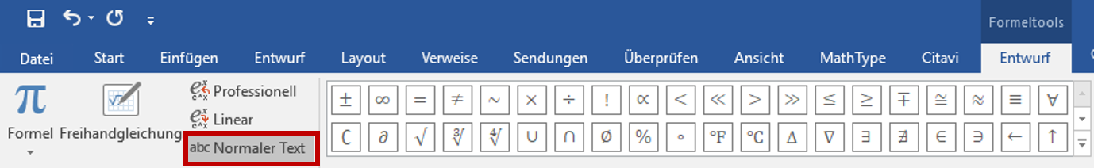
Anschließend können im Reiter „Start“ unter „Schriftart“ die Schriftgröße und Schriftart jedes Formelelements angepasst werden.
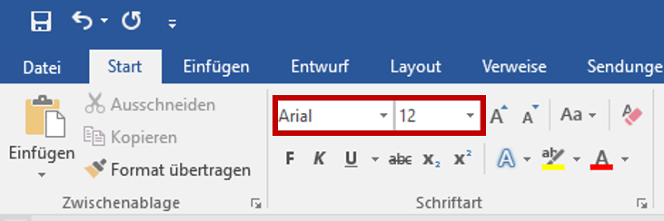

Stand: Oktober 2020

